データベースの要点

【データベースへのアクセス手順】
データベースに対してアクセス（読み書き）を行う場合、ある一定の手順を踏む必要がある。以下にその手順を示す。
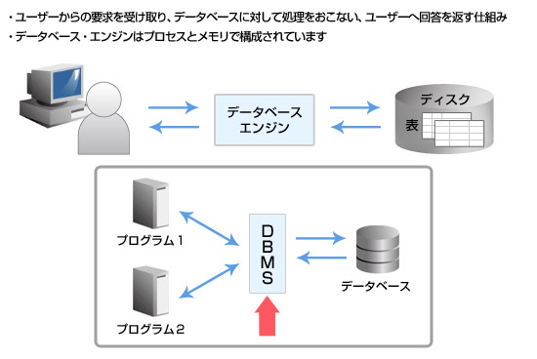

データベースの概念図

データベースは、上図のように１つのデータベース内に複数のテーブルを持つかたちで保存される。従って1つのテーブルに対して書き込みを行う場合、データベース：DB1を開き、さらにテーブル：Dを開く必要がある。

データベースアクセス手順
データベースにアクセスする場合は、まずデータベースを開く必要がある。（この開く作業を、「繋ぐ」、「接続する」とも呼ぶ。こうした呼称はデータベースが別のコンピュータで動作している場合によく用いられる。）データベースを開いた後に、アクセスしようとするテーブルを開く作業を行う。
データベースを開く
テーブルを開く
データベース、テーブルとふたつのオブジェクトを開いた後、読込みや書込みを行う。
テーブルに対して
読み書きを行う
これらのアクセス作業が終了した後、テーブルとデータベースを順に閉じて行く。（右図参照）
テーブルを開く作業は、１つのテーブルのみとは限らず、複数のテーブルを連結した形で開くことや、条件を指定してその条件に合致するデータのみで開くこともある。
テーブルを閉じる
データベースを閉じる

終わり

※コンピューター出現前のデータベース

「紙」と「えんぴつ」 紙はデータの媒体で、えんぴつは媒体に書き込む道具
ノートはデータベース
デスクからノートを取り出す ⇔ データベースを開く
ノートを開く ⇔ テーブル（表）を開く
ノートに鉛筆でメモする ⇔ データをレコード（行）に書き込む
消しゴムで間違いを消す ⇔ データを消去（あるいはレコードを消去）
ノートを閉じる ⇔ テーブルを閉じる
ノートをデスクにしまう ⇔ データベースを閉じる
【トランザクション】
データベースに対して書き込みを行う場合、同時に複数のアクセスが起こる可能性や、複数のテーブル間で整合性をとる必要がある。

- 同時に複数のアクセスが起こる可能性
以下に、AさんとBさんが同一のデータに対して読み書きする可能性について説明する。
左図のように、Aさんがまずテーブルから100円という情報を読み出し、+50円して書込もうとしている。
時間軸
Aさん
Bさん
このときBさんも100円を読み出して-30円して書込もうとしている。この流れを何の制御もせずに処理してしまうと、Aさんの+50円が無視され、テーブル上は-30円された情報だけが残ってしまう。このような場合、Aさんが書込むまで、Bさんに対しての何らかの制御が必要になる。
100円
100円
150円
100円
100円
①読込み
③修正(+50円)
②読込み
70円
③修正(-30円)

- 複数のテーブル間で整合性を取る必要性
複数のテーブル間で整合性を取る必要性のある例として、入出金履歴を取っておくテーブルと残高を持っておくテーブルの場合を想定してみる。
入出金履歴テーブル
日付 | 項目 | 入/出 | 金額
１／１０ | 預金 | 入 | ５０,０００円
１／１１ | 自動振替 | 出 | ７８０円
残高テーブル
口座残高
４９，２２０円

何等かの入出金があった場合、履歴テーブルに１行追加した後に残高テーブルの金額を書き換える処理が必要となる。このとき、履歴テーブルへの１行追加が成功しても、残高テーブルへの書き換えに失敗する可能性がある。（ディスクがいっぱいになる等、可能性はいくらでもある。）
残高テーブルへの書き換えが失敗した場合、履歴テーブルに追加した１行を放置すると、履歴から集計した結果と残高が合わなくなってしまう。このような場合には、履歴に追加した１行をキャンセルして、両テーブルの整合性を保持しておく必要がある。

上記のような場合に対処するためのトランザクション機能

トランザクション処理

終了

トランザクション開始

情報の書き換え処理①

情報の書き換え処理②
コミット処理
コミット処理
書き換え処理で変更した内容を確定して、他のユーザからの書き換えブロックを解除する。

終了
ロールバック処理
ロールオーバー処理
書き換え処理で変更した内容を無効にして、他のユーザからの書き換えブロックを解除する。

この間は他のユーザからの更新を制限する。

上図のように、トランザクションを開始することで他のユーザ（他のプログラム）からのアクセスをブロックし、その処理を行った後にテーブルに対して書き換え処理を行う。これらの書き換え処理を確定するのであればコミット処理、書き換えをキャンセルするのであればロールバック処理を呼出す。データベースに対してのアクセス処理では必ずこのような処理を組み込み、先に述べたような不整合が発生しないよう対応しておく必要がある。

